«6B02302-Аударма ісі(шығыс тілдері) » білім беру бағдарламасы
«Жазу практикасы»пәні бойынша емтихан бағдарламасы
Өткізілу түрі: жазбаша, дәстүрлі
Платформа: АЖ UNIVER жүйесі
Формат: офлайн
Емтихан бағдарламасының мазмұны:
Теориялық бөлігі
Қытай тілінің Жазу практикасы бойынша студенттерде тілдің жазу мен ойларды жазбаша түрде сауатты ұсыну қабілеттерін дамыту.
Тапсырма:
1. Берілген сөздерге сөйлем құрай алу
2. Үйренген мәтін мазмұнына сәйкес сұрақтарға жауап бере алу
3. Тақырып бойынша мәтін жаза алу

Әдістемелік нұсқаулар:
Әр түрлі грамматикалық және лексикалық құрылымдарды, құрылымдар мен айналымдарды қолдану және жазу; оқылғанның негізгі ойларын тұжырымдау.Зерттелетін мамандықтың профиліне сәйкес келетін сөзжасамдық модельдерді, көп мағыналы сөздердің контекстік мағыналарын, терминдер мен лексикалық құрылымдарды ажырата білу.
Әдебиеттер:
- 《新实用汉语3》，北京语言大学出版社，2017年
- 《HSK汉字2000》，北京语言大学出版社，2005年
- 《汉语语法轻松学》，华语教学出版社，2018年
- 新HSK速成强化教程三级，王海峰，陈莉，路云编著，北京语言大学出版社2019
- HSK4 上。 姜丽萍。 北京语言大学出版社。2018年

ЕМТИХАНДЫ ӨТКІЗУ РЕГЛАМЕНТІ – 2 сағат
Емтихан оқытушы мен студенттерге алдын ала белгіленген емтихан кестесі бойынша өткізілуі маңызды. Студент емтихан белгіленген уақыттан бұрын келіп, емтиханға қажетті заттарын тиянақтауы тиіс. Емтихан басталғаннан кейін, өзінің құжатын көрсетіп, келу парағына белгіленіп, сосын тиісті конверттен емтихан билетін алып, келу парағында көретілген орынға отыруы тиіс.Емтихан уақытында аудиториядан шығуға, тыйым салынған заттарды пайдалануға, көшіруге, қасындағылармен сөйлесуге тыйым салынады. Тапсырма орындалып болған соң, жұмысын өткізіп шыға беруге болады.Студенттің орындаған тапсырмасы белгіленіп, шифрлану арқылы альтернатив оқытушымен тексеріледі.

ҚОРЫТЫНДЫ ЕМТИХАНДЫ БАҒАЛАУ КРИТЕРИЙЛЕРІ
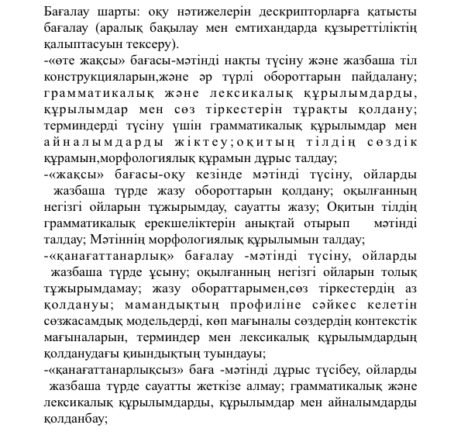
БАҒАЛАУ САЯСАТЫ:
1 Блок бойынша – макс. 30 балл
2 Блок бойынша – макс. 30 балл
3 Блок бойынша - макс. 40 балл
Барлығы - 100 балл

